Autorisations de conduite d’engins

Les articles R4323-55 à R4323-57 du code du travail stipulent que la conduite de certains équipements de travail (équipements mobiles et automoteurs servant au levage) est réservée aux agents qui ont reçus une formation adéquate, voire subordonnée à l'obtention d'une autorisation de conduite délivrée par l'employeur.
L’autorisation de conduite ne dispense pas de l’obligation de détenir le permis de conduire pour la conduite des engins soumis à sa possession (voir la fiche : Permis de conduire).

Engins concernés
Les agents doivent être titulaires d'une autorisation de conduite pour la conduite des équipements de travail suivants :
- engins de chantier télécommandés ou à conducteur porté,
- plates-formes élévatrices mobiles de personnes,
- chariots automoteurs de manutention à conducteur porté,
- grues à tour,
- grues mobiles,
- grues de chargement,
- chariots de manutention automoteurs gerbeurs à conducteur accompagnant,
- ponts roulants et portiques,

Sont notamment concernés : les tondeuses à conducteur porté, les mini-pelles, les tracteurs avec ou sans équipements (épareuse, godet, fourches…), les tractopelles, les chariots élévateurs, les nacelles.

Modalités de délivrance des autorisations de conduite
L'autorisation de conduite est établie et délivrée par l’autorité territoriale, en vue de valider que l’agent dispose de l'aptitude et de la capacité à conduire le (ou les) équipement(s) pour lequel (lesquels) l'autorisation est établie.
Elle prend en compte les trois éléments suivants :
a) Un examen d'aptitude réalisé par le médecin de prévention (absence de contre-indication médicale à la conduite des engins).
b) Un contrôle des connaissances et savoir-faire pour la conduite en sécurité de l'équipement de travail. Ce contrôle est attesté par un formateur sur la base d'une attestation de formation ou par un organisme testeur certifié qui délivre un CACES (certificat d'aptitude à la conduite d'engins en sécurité).
c) Une connaissance des lieux et des instructions à respecter sur le ou les sites d'utilisation.

L’autorisation de conduite peut être formalisée par :
- un titre d’autorisation à conserver dans le dossier individuel de l’agent (voir modèle en annexe),
- une carte d’autorisation à remettre à l’agent et à présenter en cas de contrôle (voir modèle en annexe).

CACES
Le Certificat d'Aptitude à la Conduite d'Engins en Sécurité (CACES) est un test d'évaluation, théorique et pratique, réalisé à partir du référentiel de connaissances et permettant de valider les connaissances et savoir pour la conduite en sécurité d’engins. Il en existe un adapté à chaque type et catégorie d'engins
Le CACES n’est pas obligatoire mais recommandé. Toutefois, une formation de type préparation au CACES constitue un bon moyen pour l’employeur de se conformer aux obligations.
Attention, au 1er janvier 2020 de nouveaux CACES entrent en vigueur. Pour les employeurs et les conducteurs, les principaux changements concernent les modalités de réalisation des tests. Notamment les caractéristiques techniques minimales des équipements qui pourront être utilisés pour les épreuves pratiques ont été clairement définies, le contenu des épreuves théoriques a également évolué.

Deux nouvelles familles de CACES sont créées suite à cette réforme : les chariots de manutention automoteurs gerbeurs à conducteur accompagnant d’une part (R485) et les ponts roulants et portiques (R484) d’autre part. Elles sont ajoutées aux 6 familles existantes.

Les opérateurs intervenant à proximité d’un réseau doivent disposer d’un AIPR (Autorisation d’Intervention à Proximité des Réseaux), celle-ci doit être délivrée par l’Autorité Territoriale uniquement si l’agent est titulaire d’un CACES en cours de validité dont l’évaluation prend en compte l’intervention à proximité de réseaux. Il faudra donc veiller à intégrer une évaluation IPR (Intervention à Proximité des Réseaux) à la formation CACES proposé à l’agent en se rapprochant de l’organisme testeur CACES choisi par la collectivité si des agents sont amenés à intervenir à proximité de réseaux à l’aide des équipements suivants.

R482 (anciennement R372m) : ENGINS DE CHANTIER (10 ans de validité)
Anciennes catégories | Nouvelles catégories | Types d’engins
Catégorie 1 | Catégorie A | 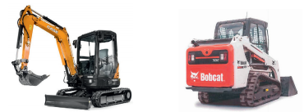  Engins compacts : pelles hydrauliques, à chenille ou sur pneumatiques de masse ≤ 6 tonnes ; chargeuses, à chenilles ou sur pneumatiques de masse ≤ 6 tonnes ; chargeuses-pelleteuses de masse ≤ 6 tonnes ; motobasculeurs de masse ≤ 6 tonnes ; compacteurs de masse ≤ 6 tonnes ; tracteurs agricoles de puissance ≤ 100 cv
Catégorie 2 | Catégorie B1 | 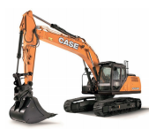  Engins d’extraction à déplacement séquentiel : pelles hydrauliques, à chenilles ou sur pneumatiques de masse ≥ 6 tonnes ; pelles multifonctions
 | Catégorie B2 | 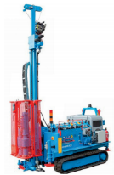  Engins de sondage ou de forage à déplacement séquentiel : machines automotrices de sondage ou de forage
 | Catégorie B3 | 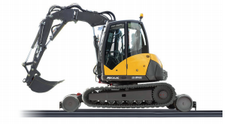  Engins rail-route à déplacement séquentiel : pelles hydrauliques rail-route
Catégorie 3 | Catégorie C2 | 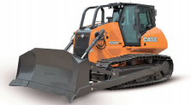  Engins de réglage à déplacement alternatif : bouteurs ; chargeuses à chenilles de masse ≥ 6 tonnes
Catégorie 4 | Catégorie C1 | 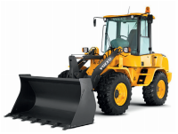  Engins de chargement à déplacement alternatif : chargeuses sur pneumatiques de masse ≥ 6 tonnes ; chargeuses-pelleteuses de masse ≥ 6 tonnes
Catégorie 5 | Engins de finition à déplacement lent : Non concerné
Catégorie 6 | Catégorie C3 | 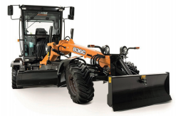  Engins de nivellement à déplacement alternatif : niveleuses automotrices
Catégorie 7 | Catégorie D | 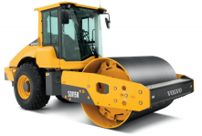  Engins de compactage : compacteurs à cylindres à pneumatiques ou mixtes de masse ≥ 6 tonnes ; compacteurs à pieds dameurs de masse ≥ 6 tonnes
Catégorie 8 | Catégorie E | 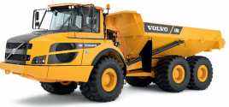  Engins de transport : tombereaux rigides ou articulés ; moto-basculeurs de masse ≥ 6 tonnes ; tracteurs agricoles de puissance ≥ 100 cv
Catégorie 9 | Catégorie F | 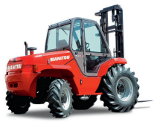  Chariots de manutention tout-terrain : chariots de manutention tout-terrain à conducteur porté, à mât ; chariots de manutention tout-terrain à conducteur porté, à flèche télescopique
Catégorie 10 | Catégorie G | Conduite des engins hors production : déplacement et chargement ; déchargement sur porte-engins des engins de chantier de catégorie A à F, sans activité de production ou pour démonstrations et essais

R486 (anciennement R386) : PLATES-FORMES ELEVATRICES MOBILES DE PERSONNES (5 ans de validité)
Anciennes catégories | Nouvelles catégories | Types d’engins
Catégorie 1A | Catégorie A | La translation n’est admise qu’avec la plate-forme de travail en configuration de transport (élévation verticale)
Catégorie 3A |  | 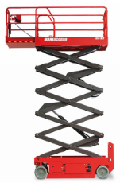  La translation avec la plate-forme de travail en position haute peut être commandée par un organe situé sur la plate-forme de travail (élévation verticale)
Catégorie 1B | Catégorie B | La translation n’est admise qu’avec la plate-forme de travail en position de transport (élévation multidirectionnelle)
Catégorie 3B |  | 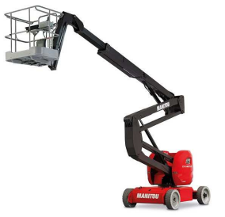  La translation avec la plate-forme de travail en position haute peut être commandée par un organe situé sur la plate-forme de travail (élévation multidirectionnelle)
Catégorie 2A | Pas d’équivalence, nécessite une formation spécifique | La translation avec la plate-forme de travail en position haute ne peut être commandée que par un organe situé sur le châssis (élévation verticale)
Catégorie 2B |  | La translation avec la plate-forme de travail en position haute ne peut être commandée que par un organe situé sur le châssis (élévation multidirectionnelle)
/ | Catégorie C | Conduite hors-production des PEMP de catégorie A ou B : Déplacement, chargement / déchargement, transfert de toutes les PEMP de catégorie A ou B sans activité de production (porte-engin), pour leur maintenance, pour démonstrations ou essais.

R489 (anciennement R389) : CHARIOTS DE MANUTENTION AUTOMOTEURS A CONDUCTEUR PORTE (5 ans de validité)
Anciennes catégories | Nouvelles catégories | Types d’engins
Catégorie 1 | Catégorie 1A | 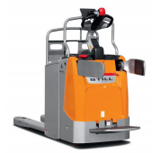  Transpalettes à conducteur porté et préparateur de commande au sol (levées ≤ 1,20m)
/ | Catégorie 1B | 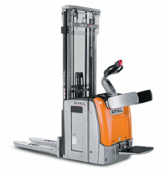  Gerbeurs à conducteur porté (hauteur de levée >1,20m)
Catégorie 2 | Catégorie 2A | 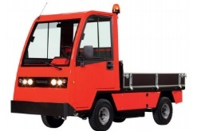  Chariots à plateau porteur (capacité de charge ≤ 2 tonnes)
 | Catégorie 2B | 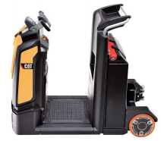  Chariots tracteurs industriels (capacité de traction ≤ 25 tonnes)
Catégorie 3 | Catégorie 3 | 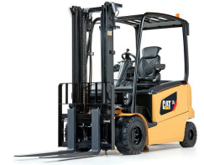  Chariots élévateurs en porte-à-faux de capacité ≤ 6T
Catégorie 4 | Catégorie 4 | 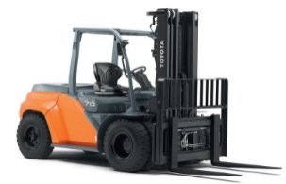  Chariots élévateurs en porte à faux de capacité > 6T
Catégorie 5 | Catégorie 5 | 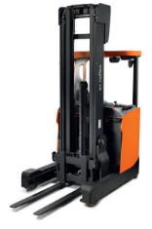  Chariots élévateurs à mât rétractable
/ | Catégorie 6 | 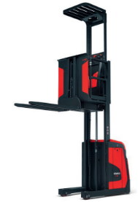  Chariots élévateurs à poste de conduite élevable (hauteur de plancher > 1,20m)
Catégorie 6 | Catégorie 7 | Chariots non utilisés en production (déplacement, chargement, déchargement, transfert de chariots sans activité de production, maintenance, démonstration ou essais)

R483 (anciennement R383m) : GRUES MOBILES (5 ans de validité)
Anciennes catégories | Nouvelles catégories | Types d’engins
Catégorie 1A | Catégorie A | 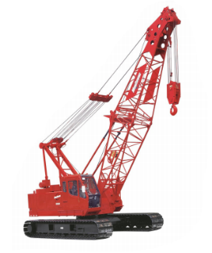  Grues mobiles à flèche treillis qui peut être montée sur un mât
Catégorie 2A
Catégorie 1B | Catégorie B | 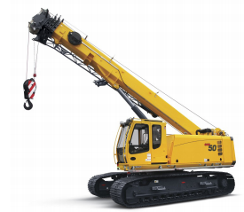  Grues mobiles à flèche télescopique qui peut être montée sur un mât
Catégorie 2B
Catégorie 2C | Anciennement dédiée aux treillis sur rails, non concerné par la réforme CACES 2020

R490 (anciennement R390) : GRUES DE CHARGEMENT (5 ans de validité)
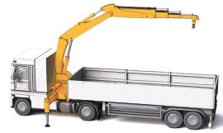

Pas de changement : Une seule catégorie pour le R490
Sans ou avec l’option télécommande

R487 (anciennement R387m) : GRUES À TOUR (5 ans de validité)
Anciennes catégories | Nouvelles catégories | Types d’engins
Montage par éléments (GME) | 1 | 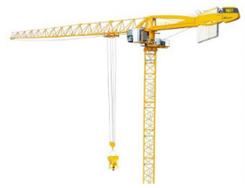  Grues à tour à montage par éléments, à flèche distributrice
 | 2 | 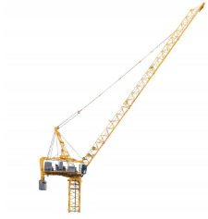  Grues à tour à montage par éléments, à flèche relevable
Montage automatisé (GMA) | 3 | 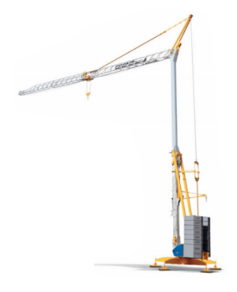  Grues à tour à montage automatisé (flèche horizontale ou inclinable)

R484 (nouvelle catégorie CACES 2020) : PONTS ROULANTS ET PORTIQUES (5 ans de validité)
Nouvelles catégories | Types d’engins
1 | 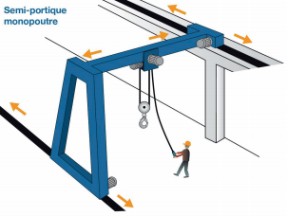  Ponts roulants et portiques à commande au sol
2 | 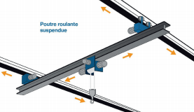  Ponts roulants et portiques à commande en cabine

R485 (nouvelle catégorie CACES 2020) : CHARIOTS DE MANUTENTION AUTOMOTEURS GERBEURS À CONDUCTEUR ACCOMPAGNANT (5 ans de validité)
Nouvelles catégories | Types d’engins
1 | 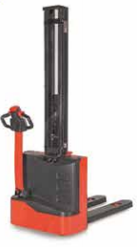  Gerbeurs automoteurs à conducteur accompagnant (1,20m < hauteur de levée < 2,50m)
2 | 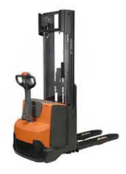  Gerbeurs automoteurs à conducteur accompagnant (hauteur de levée > 2,50m)

La liste des organismes certifiés est consultable sur le site de l’INRS (www.inrs.fr).

Durée de validité des autorisations de conduite
Les autorisations de conduite peuvent être retirées à tout moment, notamment en cas :
- de restriction médicale temporaire ou non prononcée par le médecin de prévention,
- de suspension ou de retrait du permis de conduire lorsque la conduite de l’engin est subordonnée à sa possession,
- de non respect des règles de sécurité ou de mise en danger.

Par ailleurs, pour les autorisations délivrées suite à l’obtention d’un CACES, la validité de l’autorisation dépend de la durée de validité du CACES :
- 10 ans pour les engins de chantiers (R 482),
- 5 ans pour les équipements servant au levage (R483, R484, R485, R486, R487, R489, R490).

Les equipements en collectivitÉ et les caces associÉs
Parmi les équipements les plus rencontrés en collectivité et nécessitant un CACES, on peut citer :
- La nacelle élévatrice : CACES R486 (catégorie en fonction du type de nacelle élévatrice)
- Tracteur : Les agents communaux titulaires du permis B peuvent conduire un tracteur et sa remorque quel que soit sa PTAC si sa vitesse est inférieure à 40 km/h.
  - Pour les équipements particuliers (pelle, chargeuse-pelleteuse, …) : CACES R482 catégorie B, E.
  - Pour les autres équipements (épandeuse, lame de fauchage, épareuse, …) :
    - Si le tracteur a une puissance inférieure à 100 Cv : CACES R482 de catégorie A
    - Si le tracteur a une puissance supérieure à 100 Cv : CACES R482 de catégorie E
- Tondeuse autoportée : CACES R482 de catégorie A
- Balayeuse automotrice à conducteur portée : CACES R482 de catégorie A

EQUIVALENCES ET DISPENSES ENTRE ANCIENS ET NOUVEAU CACES
Un dispositif d’équivalence entre ancien et nouveau CACES est mis en place de manière à dispenser les titulaires d’anciens CACES à repasser de nouveaux CACES durant une période donnée.

Pour les CACES R482 (Engins de chantiers), la détention d’un CACES R372m en cours de validité dispense, jusqu’à 5 ans après janvier 2020, d’un ou plusieurs CACES R482 selon les règles de correspondances suivantes :

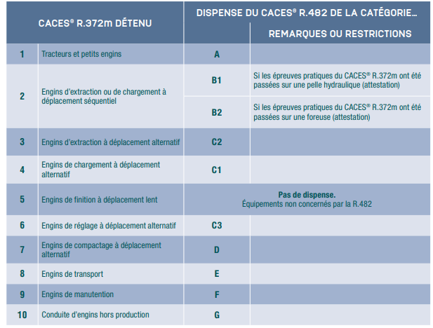

La détention d’un CACES R383m dispense, jusqu’à la fin de sa période de validité, d’un ou plusieurs CACES R483 selon les règles de correspondance suivantes :

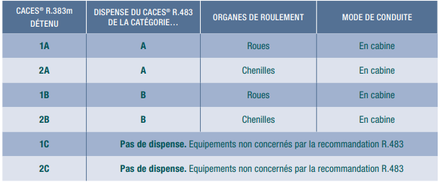

La détention d’un CACES R386 dispense, jusqu’à la fin de sa période de validité, d’un ou plusieurs CACES R486 selon les règles de correspondance suivantes :

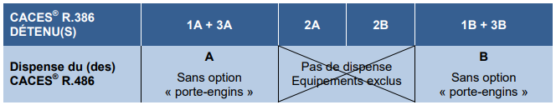

La détention d’un CACES R377m dispense, jusqu’à la fin de sa période de validité, d’un ou plusieurs CACES R487 selon les règles de correspondance suivantes :

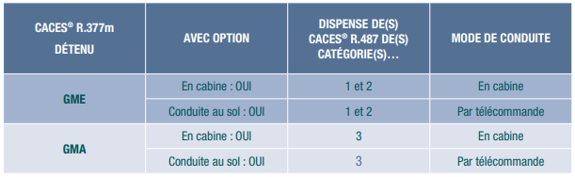

La détention d’un CACES R389 dispense, jusqu’à la fin de sa période de validité, d’un ou plusieurs CACES R489 selon les règles de correspondance suivantes :

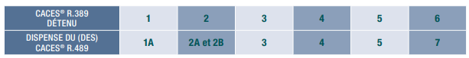

La détention d’un CACES R390 dispense, jusqu’à la fin de sa période de validité, d’un ou plusieurs CACES R490 selon les règles de correspondance suivantes :

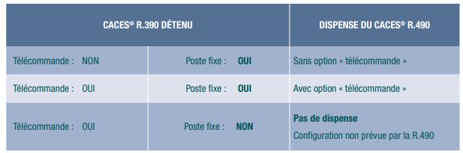

Location de materiel
En cas de location, même à titre exceptionnel, d’un équipement entrant dans l’une des catégories d’engins concernés, l’employeur doit délivrer une autorisation de conduite aux conducteurs.

En cas de location de matériel avec chauffeur, l’autorité territoriale doit vérifier :
- que le contrat de location précise que l’opérateur dispose d’une formation (type CACES), qu’il est reconnu apte médicalement à la conduite et qu’il a une autorisation de conduite,
- les consignes de sécurité spécifiques aux sites d’intervention lui ont été fournies.

Dans tous les cas, le matériel doit être conforme, maintenu en bon état et, si nécessaire, avoir subi les contrôles périodiques obligatoires.

POUR EN SAVOIR PLUS
  - Références réglementaires :
- Code du travail, articles R4323-55 à R4323-57.
- Arrêté du 2 décembre 1998 relatif à la formation à la conduite des équipements de travail mobiles automoteurs et des équipements de levage de charges ou de personnes.

  - Recommandations :
- Recommandation R482 : CACES Engins de chantier
- Recommandation R483 : CACES Grues mobiles
- Recommandation R486 : CACES Plates-formes élévatrices mobiles de personnel
- Recommandation R487 : CACES Grues à tour
- Recommandation R489 : CACES Chariots de manutention automoteurs à conducteur porté
- Recommandation R490 : CACES Grues de chargement
- Recommandation R484 : CACES Ponts roulantes et portiques
- Recommandation R485 : CACES Chariots de manutention automoteurs gerbeurs à conducteur accompagnant

  - A lire
- Fiche : Permis de conduire

Contact :
Service Prévention du Pôle Santé au travail
Secrétariat médical : 02 33 80 64 90

